**建筑·旅游学院2020-2021学年学生校外竞赛奖励公示**

为激励学生成长成才、促进全面发展，建筑工程学院、生态旅游学院根据学校要求，对建筑**·**旅游学院2020-2021学年学生校外竞赛进行统计，统计情况如下：

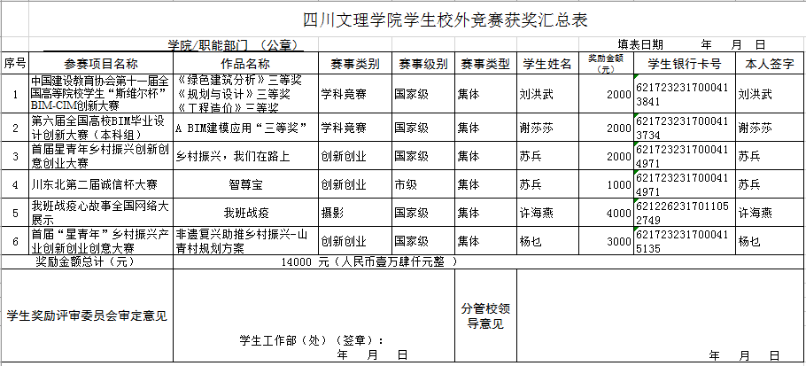

公示期内，如对推报结果有异议的同学，请在3日内以实名向院学生工作办公室（莲湖校区一教楼121办公室）反映。

靳浪老师：13982819991 、田林老师：18783966213

建筑·旅游学院

2020年12月10日